[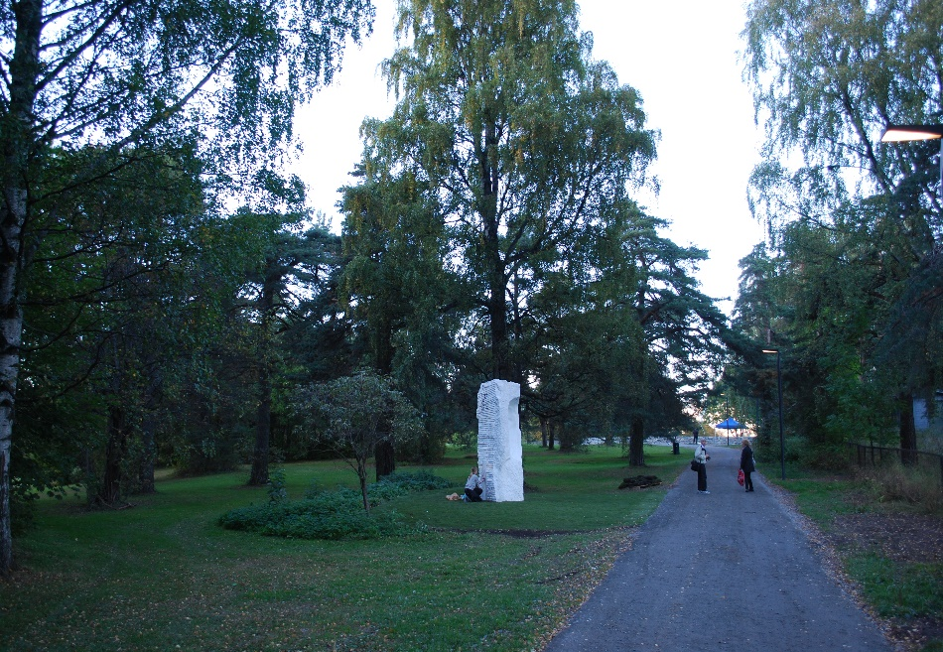](https://www.google.no/url?sa=i&rct=j&q=&esrc=s&source=images&cd=&cad=rja&uact=8&ved=0ahUKEwim3s37ppzWAhWBB5oKHav_D7MQjRwIBw&url=https%3A%2F%2Fno.wikipedia.org%2Fwiki%2FEkebergparken&psig=AFQjCNH9fsw5IzQuBpSgpGSDh7pkLK7Qmg&ust=1505190764199208)[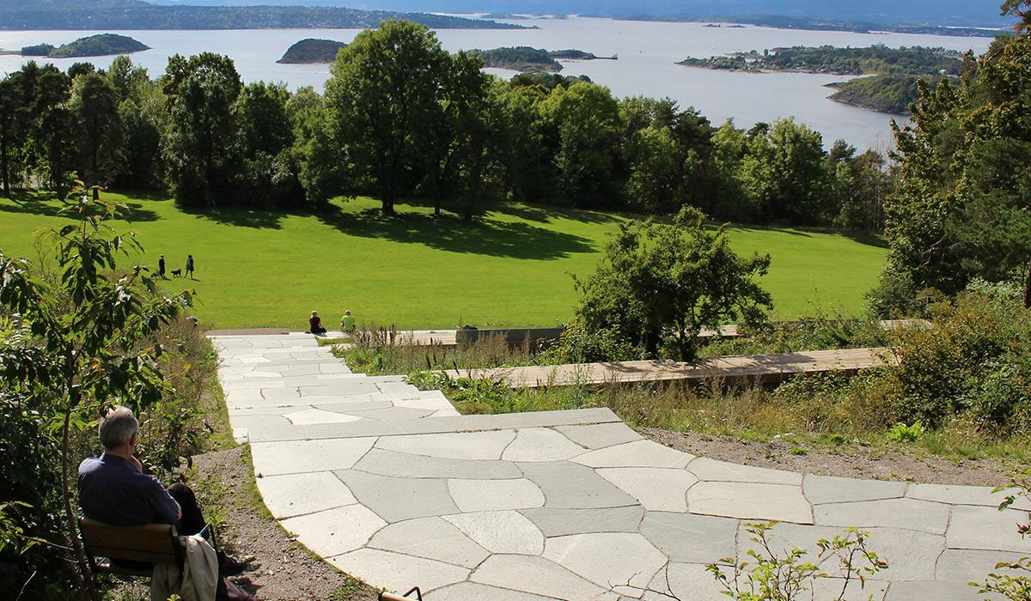](https://www.google.no/url?sa=i&rct=j&q=&esrc=s&source=images&cd=&cad=rja&uact=8&ved=0ahUKEwjHjJSd05rWAhXEYZoKHTxTDhYQjRwIBw&url=http://byplanoslo.no/content/ekebergparken&psig=AFQjCNHR3xo6mysgja9RjK2VgFvHRjs-Yg&ust=1505133998106495)[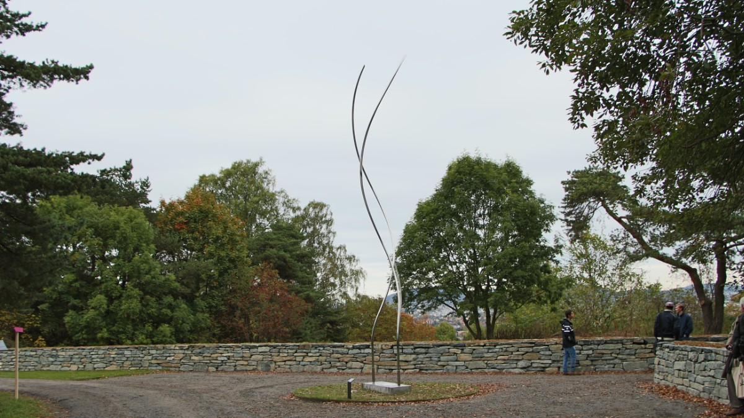](https://www.google.no/url?sa=i&rct=j&q=&esrc=s&source=images&cd=&cad=rja&uact=8&ved=0ahUKEwj9r4_I05rWAhWBJJoKHeByDcAQjRwIBw&url=https://www.nrk.no/ostlandssendingen/apnet-omstridt-skulpturpark-i-oslo-1.11262314&psig=AFQjCNHR3xo6mysgja9RjK2VgFvHRjs-Yg&ust=1505133998106495)

Braathen Landskapsentreprenør AS sto for komplette utomhusarbeider i forbindelse med etableringen av Ekebergparken.

Rehabilitering av eksisterende vei- og stinett. Tett samarbeid med arkeologer da vi her jobbet i det området som har flest registrerte fornminner på hele Østlandet. Komplett med ov- løsninger og kabelgrøfter. Forsiktig og skånsomt arbeid da skader på omkringliggende vegetasjon og terreng ikke var aktuelt samt at det til enhver tid var et stort trykk fra demonstranter.

Vi hadde mye betongarbeid som f.eks støttemurer, rette og krumme med høyde opptil 3,5 meter, plater på mark, trapper med dobbelkrum forskaling samt fundamenter for 30 skulpturer i forskjellige størrelser.

Av naturstein etablerte vi trapper, ramper, skiferbelegning, trappeanlegg i skifer, forblending betongmurer, natursteinsmurer (Oppdalskifer og Karmøystein), muring/ forblending av «grotte» med stor morenestein m.m.

Videre besto arbeidene i etablering av store benker i massivt trevirke, etablering av stor sandkasse i betong/ trevirke, Levering og montering av 900 meter stålrekkverk, montering av skulpturer, montering av stålkanter, montering av fundamenter for belysningsanlegg, levering og montering av stålkonstruksjoner som del av fornminneformidling, fallunderlag for lekeutstyr samt skjøtsel av eksisterende vegetasjon og etablering av nye hager med beplantning m.m.

**Nøkkelinfo:**

Oppdragsgiver: Christian Ludens Ringnes Stiftelse

Kontraktsform: Utførelsesentrereprise

Kontaktperson: Hans Petter Mack /  
918 42 130

År: 2013

Prosjektleder: Aslak Østvaag

Anleggsleder: Kenth Nilsson

Formann: Christian Høvik

Anleggsgartnermester: Einar M Braathen

Verdi: 28 MNOK

**Prosjektreferanse:**

**Ekebergparken**